# Моделирование напряженно-деформированного состояния деталей при дорновании

**Актуальность.**

Для повышения эффективности технологических процессов дорнования необходимо иметь модель напряженно – деформированного состояния **(НДС)**, формирующегося в результате обработки. С распределением остаточных деформаций и напряжений связаны эффективность обеспечения точности деталей и качества их поверхностного слоя.

Модель НДС должна обеспечивать возможность прогнозирования остаточных напряжений и деформаций **(ОНД)** с учетом начального напряженно-деформированного состояния, имевшегося в заготовке перед обработкой. Изменение НДС цилиндрических деталей при дорновании отверстий происходит в результате упруго - пластического деформирования. Решение подобных задач рассматривалось Проскуряковым Ю. Г.,Мазеиным П. Г. Современные методы прогнозирования остаточных деформаций при упруго-пластическом деформировании базируются на основных положениях теории упругости. Большая часть этих методов носят эмпирический характер. Решение задач в упругопластическом области трудоемко, т.к. требует умения решать математические задачи высоко уровня.

При этом становится актуальным разработать комплексный подход для решения задач в упруго-пластической области, для минимизации затрат времени при решении практических задач путем компьютерного моделирования. В данной работе предлагается аналитическое решение задачи приминительно к операции дорнования. Рассматривается метод прогнозирования остаточных напряжений в неоднородном теле.

Целью работы является разработка аналитическое решения задачи по определению остаточных деформаций в упругом неоднородном цилиндре, нагруженного равномерным внутренним давлением.

**Методика исследований**

Методика исследований основана на основных положениях теории упругости и пластичности.

**Научная новизна.**

1. Впервые выполнено моделирование НДС для операции дорнования методом упругих решений на базе теории упругости неоднородного тела с одномерной анизотропией.

2. Исследовано решение однородного дифференциального уравнения в краевой задаче для неоднородного тела.

3. Получены зависимости для определения параметров остаточных напряжений, деформаций и перемещений при технологических операциях дорнования.

4. Модель позволяет определять НДС для нагружения равномерным давлением изнутри и снаружи одновременно и по отдельности.

5. Решение получено в напряжениях и может быть сопоставлено с решением в перемещениях.

6. Решение дает результаты адекватные экспериментальным данным.

7. Сравнение с решением методом МКЭ и методом Мазеина П.Г. дает качественно удовлетворительные результаты.

8. Создана возможность аналитического решения задачи НДС при дорновании.

9. Создана возможность решения этим методом задач автофретажа и составных изделий из разнородных материалов.

10. Решение удовлетворяет положениям теории упругопластического тела.

11. Предложенный метод перспективен для решения задач НДС других операций ППД (обкатывания, раскатывания, дробеупрочнения).

12. Результаты моделирования позволяют сделать вывод о необходимости исследовать для получения НДС при ППД другие методы упругих решений для неоднородного тела (вариационные, интегральных преобразований, р-аналитических функций комплексного переменного).

Следствием решения является возможность повысить точность моделирования дорнования (приложение нагрузки любой формы на любом участке изделия).

**Практическая ценность.**

Разработана программа, позволяющая выполнять прогнозирование параметров распределения остаточных напряжений и деформаций при технологических операциях дорнования взависимости от величины натяга, геометрических параметров изделия и свойств материала изделия.

Проведены расчеты НДС при дорновании для различных соотношений наружного и внутреннего диаметров изделия, различных натягов и материалов.

3. Существенно повышается эффективность подготовки производства, т.к. резко снижаются затраты средств и времени на проведение экспериментальных исследований.

4. Сочетая результаты расчетов НДС по данной методике, методике МКЭ и методике Мазеина П.Г. можно существенно повысить технологическую надежность операций дорнования и качество изделий.

**Основное содержание работы**

**В первой главе**излагаются основы теории упругости и пластичность и основные теоретические моменты, использованные в работе. Рассмотрен класс основных уравнений и способы их решений в функциях напряжений и деформаций. Содержание этой главы носит реферативный характер. Формулируются цели и задачи работы, а также общие выводы.

**Во второй главе**автор формулирует решение задачи как фундамент некоторой теории, для решения подобного класса задач, используя как основу метод упругих решений. Рассматриваются основные физические факты в виде уравнений теории упругости и пластичности (Q) , в соответсвии с предложен-

ной гипотезой:

**решения НДС методом упругих решений за счет ввода неоднородности вида путем аппроксимации кривой деформирования непрерывной функцией ( Неоднородность по модулю Юнга).**



Где Е - иодуль Юнга; -кривая деформирования;



**Схема решения задачи:**



Расчет НДС (Упругое решение)



где а, b - внутренний и внешний радиус цилиндра.

Ввод неоднородности E=E( r ).

Далее рассматриваются уравнения совместности малых деформаций, закон Гука в обобщенном виде

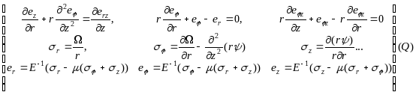

В результате, **доказана теорема:**

Для анизатропного цилиндра, с коэффициентом Пуассона отличным от **0,5**, распределение напряжений в зависимости от радиуса представляется в виде:



**В третьей главе** анализируются результаты расчетов, полученных с помощью специальной программы для расчета остаточных напряжений. В основу методики, реализованной в программе положена доказанная во II-ой главе теорема. Производится оценка и сравнительный анализ решения с уже существующими решениями.

Рис. 1. Результат работы программы **PDSIS1**

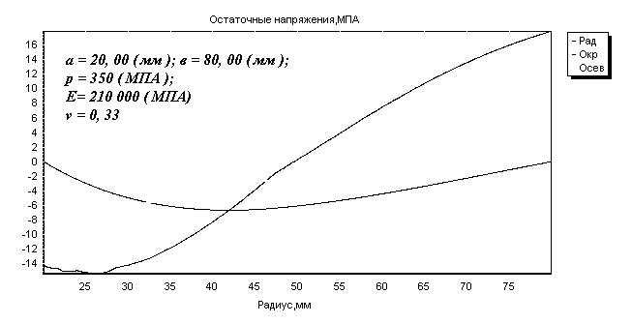

**В четвертой главе** рассматривается разработанная программа с точки зрения пользовательских аспектов.

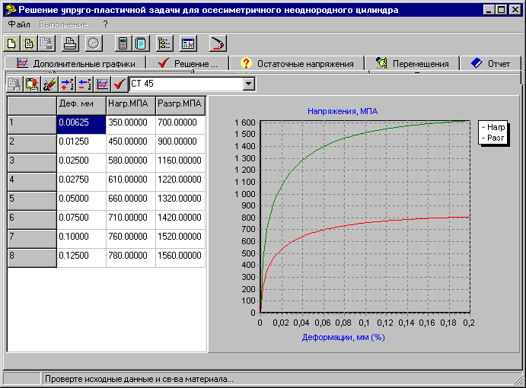

Рис. 2. Общий вид окна программы

**Основные результаты**

При анализе графиков становится видно, что при больших нагрузках появляется экстремум на графике остаточных напряжений, что качественно соответствуют как экспериментальным зависимостям, так и результатам, полученным в работе Мазеиным П. Г. Среди результатов, полученных ранее, этот метод может дать адекватную качественную оценку и нижнюю количественную оценки (Мазеин, Букреев). Таким образом, гипотеза, положенная в основу всей работы подтверждена.

Выводы

Решение получено в напряжениях и может быть сопоставлено с решением в перемещениях.

Решение дает результаты адекватные экспериментальным данным.

Сравнение с решением методом МКЭ и методом Мазеина П.Г. дает качественно удовлетворительные результаты.

Создана возможность аналитического решения задачи НДС при дорновании.

Создана возможность решения этим методом задач автофретажа и составных изделий из разнородных материалов.

Решение удовлетворяет положениям теории упругопластического тела.

Предложенный метод перспективен для решения задач НДС других операций ППД (обкатывания, раскатывания, дробеупрочнения).

Результаты моделирования позволяют сделать вывод о необходимости исследовать для получения НДС при ППД другие методы упругих решений для неоднородного тела (вариационные, интегральных преобразований, р-аналитических функций комплексного переменного).

Следствием решения является возможность повысить точность моделирования дорнования (приложение нагрузки любой формы на любом участке изделия).

Апробация

Работа докладывалась на двух научно технических конференциях ЮурГУ в 1999- 2000 гг.

**Публикации**

Автор имеет 1 публикацию. По теме работы подготовлена одна статья .

Состав работы

Диссертация содержит 138 страниц, в т. ч. 9 рисунков, приложение, список литературы из 16 наименований.